Санкт-Петербургский политехнический университет Петра Великого

Институт компьютерных наук и технологий

Кафедра «Распределенные вычисления и компьютерные сети»

ОТЧЕТ
по курсовой работе

по дисциплине «Программное обеспечение распределенных вычислительных систем»
Тема работы: «Система учета посетителей в спортклубе»

Работу выполнил студент
63507/1 Палий А.О.
Преподаватель
_________ Стручков И.В.

Санкт-Петербург
2016
Оглавление

Введение 3
Анализ задания 3
Формулировка задания 3
Роли 3
Варианты использования 4
Модель предметной области 6
Диаграмма классов 6
Диаграмма последовательности 7
Реализация 9
Слой хранения данных 9
Слой бизнес-логики 9
Слой представления 9
Тестирование 12
Инструкция системного администратора 12
Инструкция пользователя 13
Выводы 13

Введение

В рамках курса было необходимо разработать приложение, позволяющее
продемонстрировать применение основных принципов разработки программного
обеспечения.

В частности, приложение должно содержать следующие компоненты:
- слой бизнес-логики;
- слой хранения данных;
- слой представления.

Целью работы являлось создание системы учета посетителей в спортклубе. Имеются различные планы посещений: неограниченный, только в первой половине дня, только во второй половине дня, 3 раза в неделю. По идентификатору посетителя, дате, времени и истории посещений принимается индивидуальное решение о допуске в клуб.

В ходе работы требовалось выполнить следующие задачи:

- Изучить разработку web-приложений с помощью языка Java.
- Изучить компоненты системы EJB, необходимые для создания, развертывания и функционирования распределенных приложений Java масштаба предприятия.
- Овладеть базовыми навыками разработки распределенных корпоративных Java-приложений в рамках технологии EJB.
- Исследовать использование технологии хранения данных (persistence) Java EE 6 для размещения данных приложения в СУБД.

Анализ задания

Формулировка задания
Система учета посетителей в спортклубе. Имеются различные планы посещений: неограниченный, только в первой половине дня, только во второй половине дня, 3 раза в неделю. По идентификатору посетителя, дате, времени и истории посещений принимается индивидуальное решение о допуске в клуб. Операции удаленного объекта: регистрация посетителя и тарифного плана, регистрация посещения с проверкой доступа. Сериализуемый объект: посещение (идентификатор посетителя, дата, время).

Роли
В проекте можно определить две основные роли: Пользователь и Система. По сути, действующее лицо всего лишь одно, потому что процесс посещения спортклуба полностью автоматизирован.
Пользователь:
- Выбирает вариант между покупкой абонемента или входом в клуб
- Выбирает план посещения клуба и вносит персональные данные
- Входит в клуб
Система:
- Предоставляет различные варианты посещения клуба
- Подсчитывает стоимость абонемента
- Вносит пользователя в базу данных
- Принимает решение о допуске в клуб

Варианты использования
Выбор между регистрацией и входом
- Система на главной странице клиента предоставляет ссылки на два варианта: Покупка абонемента и Вход в клуб
- Пользователь выбирает одну из ссылок
Оформление абонемента
- Система предоставляет поля для введения персональных данных и список с планами посещения клуба
- Пользователь вводит персональные данные, выбирает план посещения клуба
- Система динамически отображает пользователю дополнительные параметры посещения клуба в зависимости от выбранного плана
- Пользователь выбирает дополнительные параметры или оставляет их по умолчанию и нажимает кнопку «Подсчитать стоимость!»
- Система подсчитывает стоимость абонемента, отображает пользователю цену. Система динамически проверяет заполненность персональных данных, делает первичную обработку данных, подготавливая к отправке, заполняя скрытые поля, и активирует кнопку оформить.
- Пользователь нажимает кнопку «Оформить!»
- Система регистрирует нового пользователя и абонемент в базе данных одной транзакцией и сообщает новому клиенту клуба его идентификатор для входа.
Альтернатива: Этап 2 Пользователь не вводит персональные данные: Система динамически выводит надпись «Не все поля заполнены».
Вход в клуб
- Система предоставляет пользователю поле для введения идентификатора и кнопку «Login!»
- Пользователь вводит идентификатор и нажимает кнопку «Login!»
- Система проверяет идентификатор и принимает решение о допуске клиента клуба в клуб. Информирует пользователя. В случае успеха, приветствует пользователя и сообщает количество оставшихся посещений.
Альтернатива 1: Этап 3 Пользователь ввел неверный идентификатор: Система перенаправила пользователя на страницу обработки ошибок.
Альтернатива 2: Этап 3 Пользователь имел тарифный план разовых посещений, но исчерпал лимит: Система информирует пользователя «У Вас исчерпан лимит посещений»
Альтернатива 3: Этап 3 Пользователь имел тарифный план разовых посещений и, при покупке абонемента, выбрал определенной диапазон времени для посещения, однако пришел в другой промежуток времени: Система информирует пользователя «Извините, Ваш абонемент не действует в данное время»
Альтернатива 4: Этап 3 Пользователь имел тарифный план на 12 посещений, не более 3 раз в неделю, однако пришел 4-ый раз за неделю: Система информирует пользователя «Вы уже посетили зал 3 раза на этой неделе. Приходите на следующей неделе, будем Вам рады»
Альтернатива 5: Этап 3 Пользователь имел тарифный план на 12 посещений, не более 3 раз в неделю, и, при покупке абонемента, выбрал определенной диапазон времени для посещения, однако пришел в другой промежуток времени: Система информирует пользователя «Вы уже посетили зал 3 раза на этой неделе. Приходите на следующей неделе, будем Вам рады»
Альтернатива 6: Этап 3 Пользователь имел тарифный план на пол года безлимитных посещений, однако срок действия абонемента закончился: Система информирует пользователя «Срок вашего абонемента истек»

Модель предметной области

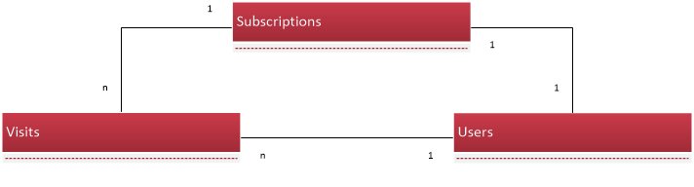
Рис.0. Модель предметной области

Диаграмма классов
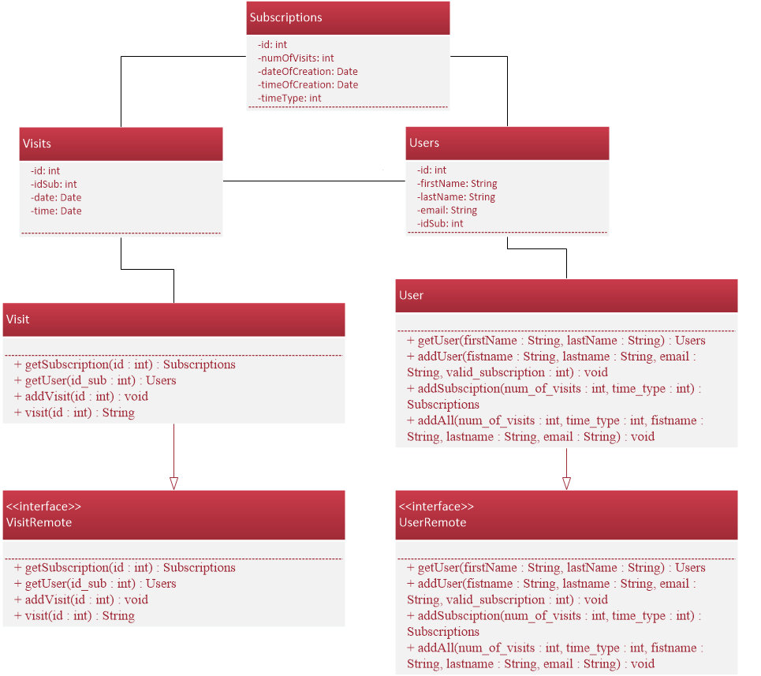
Рис. 1. Диаграмма классов

Диаграмма последовательности
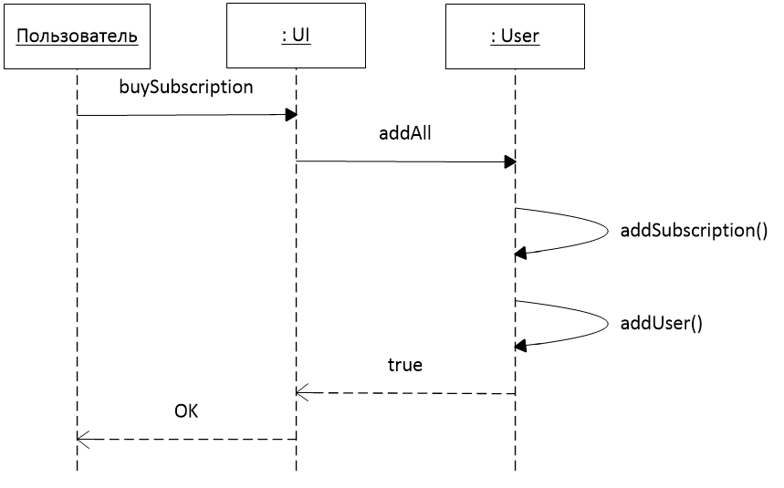
Рис. 2. Диаграмма последовательности. Покупка абонемента
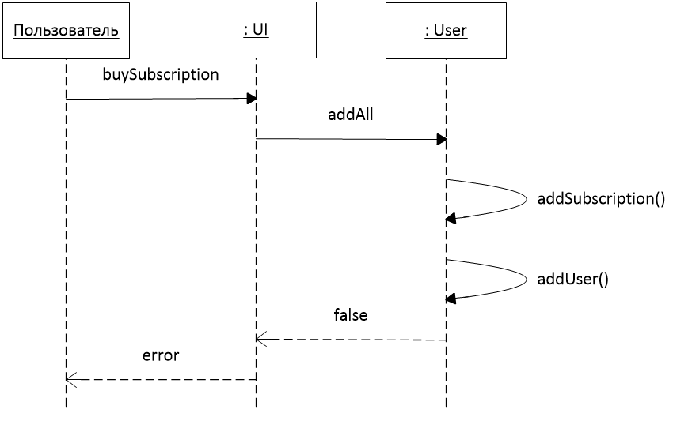
Рис. 3. Диаграмма последовательности. Покупка абонемента. Альтернативное развитие событий

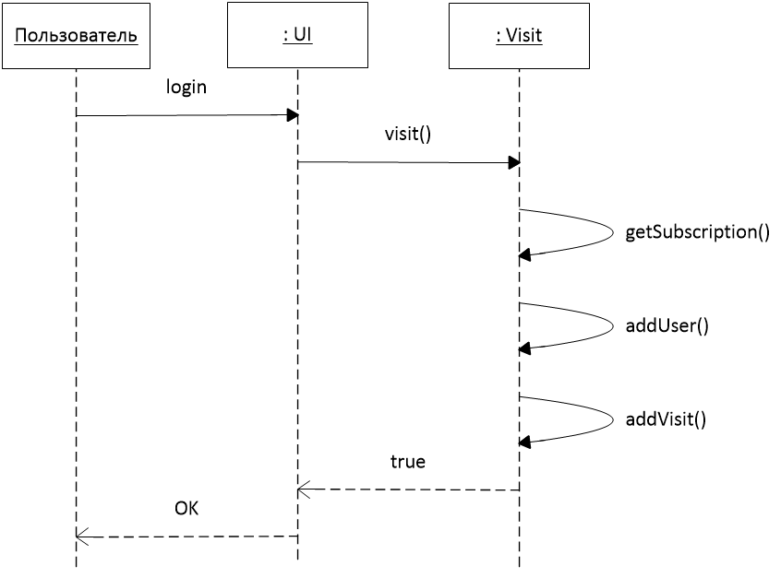
Рис. 4. Диаграмма последовательности. Вход в спортклуб
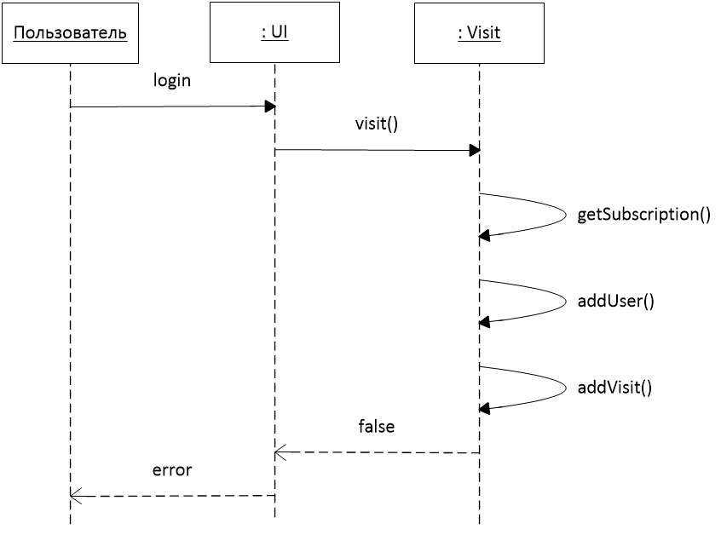
Рис. 5. Диаграмма последовательности. Вход в спортклуб. Альтернативное развитие событий

Реализация

Слой хранения данных
В качестве СУБД для хранения данных использовалась JavaDB. В соответствии с моделью предметной области, были выделены основные сущности: «Users», «Subsscriptions», «Visits». Были созданы таблицы, соответствующие данным сущностям.

Слой бизнес-логики
Для каждой из сущностей «Users», «Subsscriptions», «Visits»были автоматически сгенерированы классы, соответствующие таблицам, созданным ранее в СУБД. Бизнес-логика расположена в пакете gym, содержащий следующие классы:
- Users.java – класс, существующей сущности «Пользователи»
- Visits.java – класс, существующей сущности «Посещения»
- Subscriptions.java – класс, существующей сущности «Абонементы»
- UserSessionBean.java – реализация интерфейса добавления нового пользователя и абонемента
- UserSessionBeanRemote.java – интерфейс удаленного пользователя добавления в БД
- UserSessionBeanLocal.java - интерфейс
- VisitSessionBean.java - реализация интерфейса входа в спортклуб
- VisitSessionBeanRemote.java - интерфейс удаленного пользователя входа в спортклуб
- VisitSessionBeanLocal.java – интерфейс

Слой представления
Для разработки слоя представления была выбрана технология Java Server Pages.
Покажем скриншоты всех имеющихся JSP страниц.
*Цвета в скриншотах обращены

Рис. 6. Главная страница
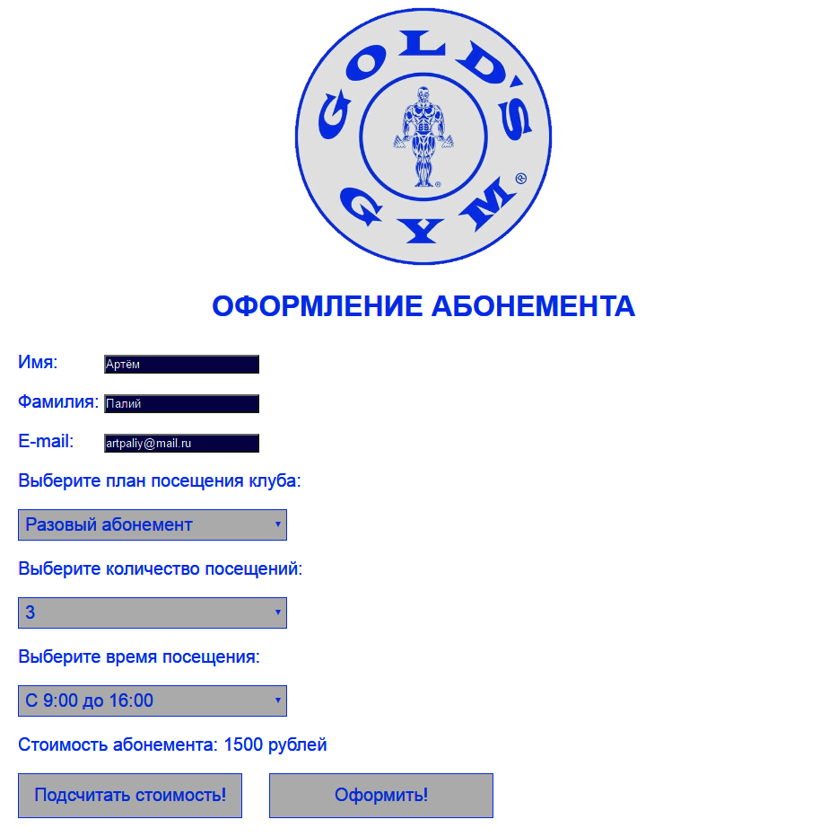
Рис. 7. Страница оформления абонемента


Рис. 8. Успешное оформление абонемента

Рис. 9. Страница входа в клуб


Рис. 10. Попытка входа в спортклуб во время, не соответствующее тарифному плану


Рис. 11. Успешный вход в спортклуб

Тестирование

Вариант тестирования | Ожидаемый результат | Фактический результат
Пользователь
Пользователь выбирает «Купить абонемент» | Должна открыться страница с заполнением данных | Открывается страница с полями для заполнения данных
Пользователь ввел все данные, но не выбрал тарифный план | Кнопка «Оформить» должна быть неактивна | Кнопка «Оформить» неактивна
Пользователь выбрал тарифный план, но не заполнил поле с персональными данными | Кнопка «Оформить» должна быть неактивна и появиться сообщение «Не все поля заполнены» | Кнопка «Оформить неактивна, появилось сообщение «Не все поля заполнены»
Пользователь выбрал тарифный план и корректно ввел персональные данные | Система должна отправить данные, сохранить их в базе данных и поприветствовать пользователя, сообщив ему номер идентификатора | Пользователь видит приветствующее сообщение и номер его идентификатора
Пользователь на странице входа в спортклуб ввел некорректные данные | Должна открыться страница обработки ошибок | Открывается страница с сообщением об ошибке
Пользователь на странице входа в спортклуб ввел корректный идентификатор, но не соответствует условиям тарифного плана | Система должна сообщить пользователю причину отклонения запроса на вход в спортклуб | Появляется сообщение с пояснениями
Пользователь на странице входа в спортклуб ввел корректный идентификатор | Система должна поприветствовать пользователя и пустить в спортклуб | Пользователь видит приветствующее сообщение и количество оставшихся тренировок по данному абонементу

Инструкция системного администратора
Для развертывания приложения необходимы следующие системные компоненты:
СУБД JavaDB (поставляется с JDK)
Apache Ant
Сервер Glassfish версии 4.0
Настройка СУБД:
- Запустить сервер СУБД через NetBeans, вкладка Services (порт 1527)
- Создать схему БД
- Создать таблицы в соответствии с диаграммой классов
- Добавить необходимых пользователей
Затем, открыв проект через NetBeans, можно нажать кнопку Deploy, а после успешного окончания - Run для запуска приложения

Инструкция пользователя
Пользователю предоставляется интерфейс для взаимодействия с системой.
Изначально, пользователь попадает на стартовую страницу, где расположены две ссылки (рис. 6). Если пользователь уже имеет абонемент и знает номер идентификатора, то он может произвести вход в спортклуб, если же нет, то приобрести абонемент, нажав на соответствующую кнопку.
При покупке абонемента (рис. 7) пользователь должен ввести персональные данные о себе и выбрать устраивающий его тарифный план, после чего оформить покупку.
При входе в клуб (рис. 9) пользователь должен ввести свой идентификатор в соответствующее поле, подождать одобрения системы и пойти тренироваться, как последний раз в жизни.

Выводы
В данной курсовой работе получены начальные навыки работы с технологией EJB и сервером приложений Glassfish, а также разработки WEB приложений при помощи Java Server Pages, JavaScript и взаимодействия с базой данных JavaDB.
Были достигнуты следующие задачи:
- Разработана схема простой базы данных в JavaDB.
- В соответствии с поставленным заданием разработан проект при помощи EJB
- Разработан прототип WEB-приложения на основе jsp-страниц
- Получен опыт взамодействия с сервером приложений Glassfish
Данный проект может быть улучшен путем добавления дополнительного функционала, а также разработки более продвинутого пользовательского интерфейса.

